|  |  |
| --- | --- |
|  |  |

**ПЛАН ЗАСТРОЙКИ**

**По Компетенции «Разработка мобильных приложений»**

г. Саранск 2023

КОНКУРСНАЯ ПЛОЩАДКА

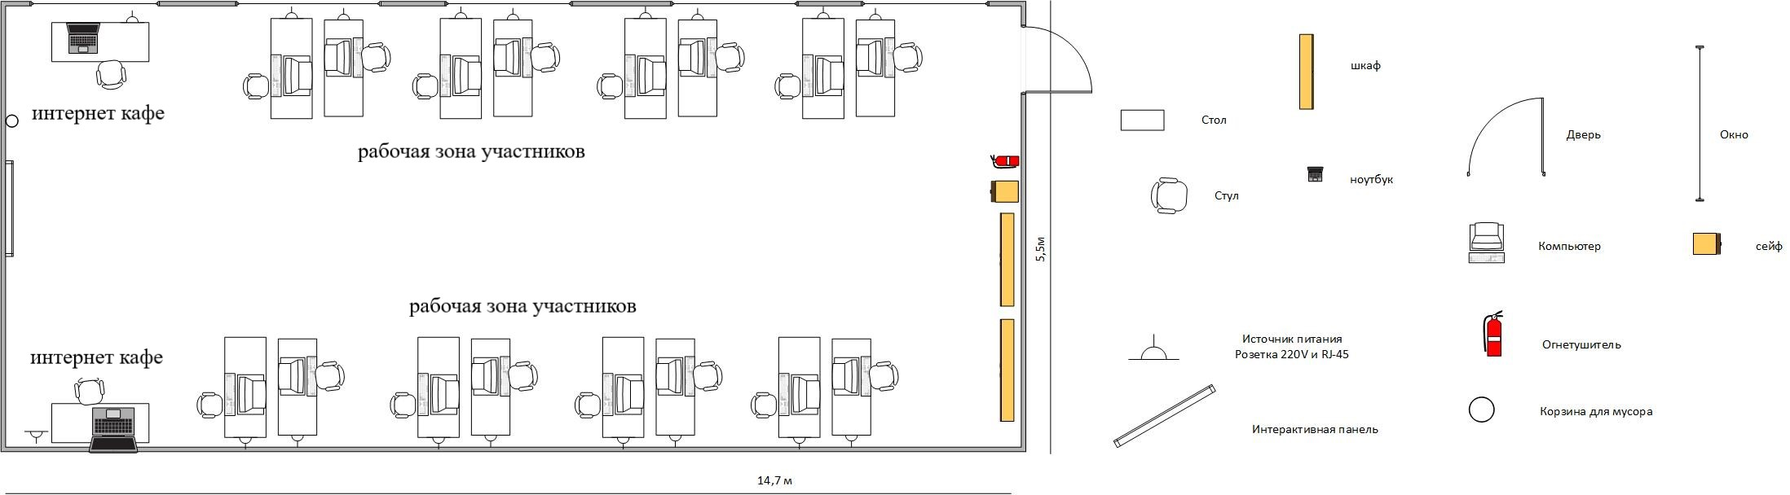

КОМНАТА КОНКУРСАНТОВ

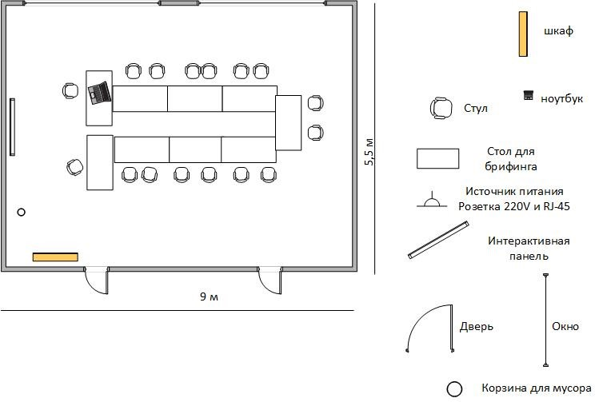

КОМНАТА ЭКСПЕРТОВ

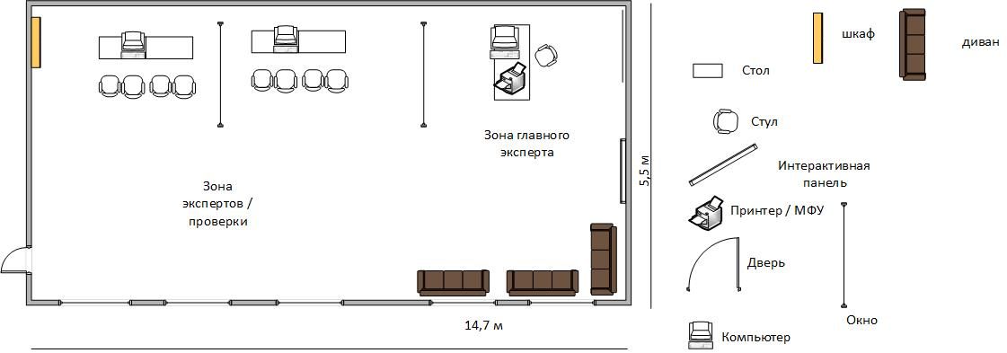

ОБЩАЯ ЗОНА КОНКУРСНОЙ ПЛОЩАДКИ